Holiday on ice 2018,
Årets utgave ble svært tøft, med -20 grader og 4sek/m vind og med 30 cm løs snø ble hjemhenting svært utfordrende.
Det var kun 19 deltagere i F1A, 8 i F1B og 2 i F1Q.
Vi startet 1 runde kl 09:00 med 150 sek. maks og 1 times runde med 30min. til
hjemhenting i vanskelige snøforhold. Dette burde gå greit dersom en ikke venter til slutt i perioden før en flyr, noe en ikke trenger når det kun var 3-4 deltager på hver Pol.
De aller fleste kom greit i gang, Bror Eimar fikk en feil på timeren sin og Walt Ghio fikk for dårlig tid med hjemhenting og derfor stoppet å fly.
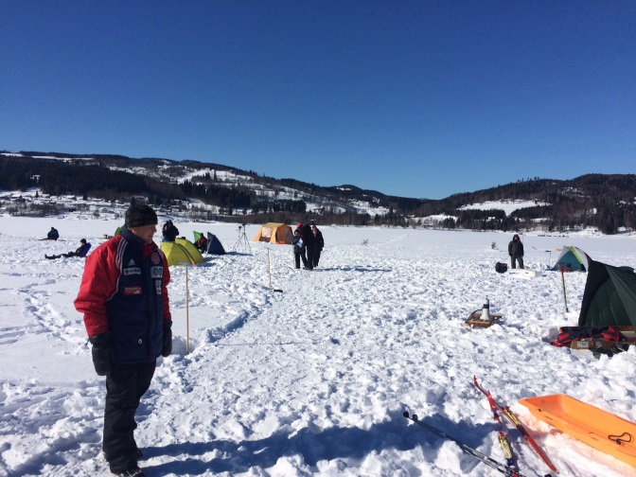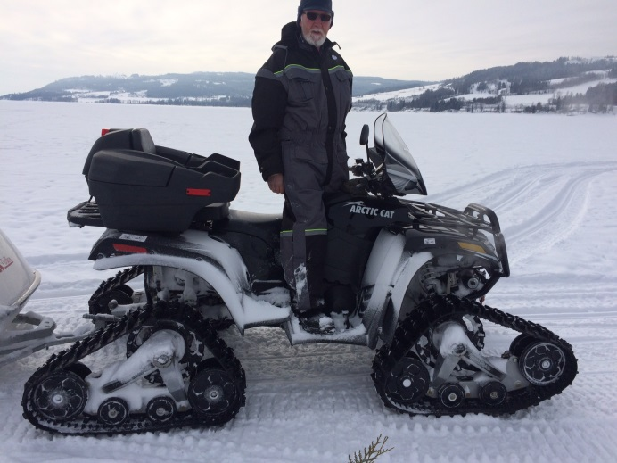
Vi fikk noen til å kjøre opp noen tauespor forrige helg, men allerede på mandag før stevnet kom det ytterligere 15cm snø, så dette ble bortkastet arbeid.
Etter hvert ble vinden svakere og i runde 3 kunne vi fly normal omgang med 180 sek. makstid. Og i 4 runde ble det nærmest stille, så vi besluttet å kjøre en 4 minutter i 5 .runde hvor mange i F1A fikk store problemer med å løse ut modellen.
Så kun 7 var kvalifisert til flyoff i F1A og 4 i F1B. Ingen i F1Q.
Vi startet med F1A, 8min.maks og 7 min. arbeidstid. Mye bra starter i løssnøen,
men det var vanskelig å finne noe luft. Per Findal vant med 404 sek .foran Henrikas Aukstakis med Kososnozhkin på tredjeplass.
Deretter var det F1B, med 8 min. maks og 7 min. arbeidstid, vi kan da trekke opp strikk før runden starter.
Heller ikke F1B flygerne fant noe termikk så vinneren Dag Larsen landet på
322sek. foran Vegar Nereng på 2.plass med Ralandas Mackus på tredje.
. 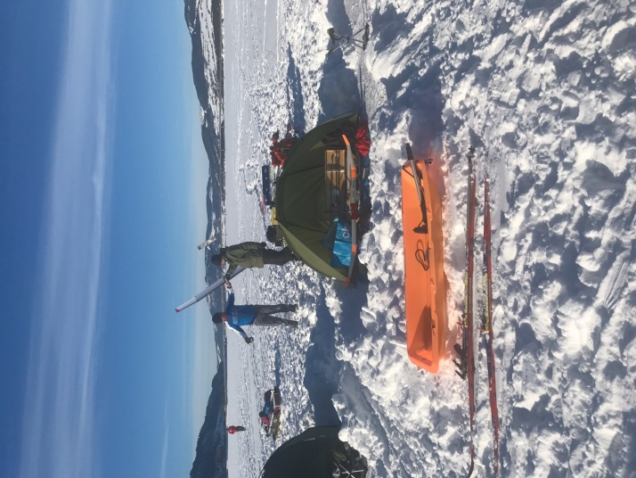 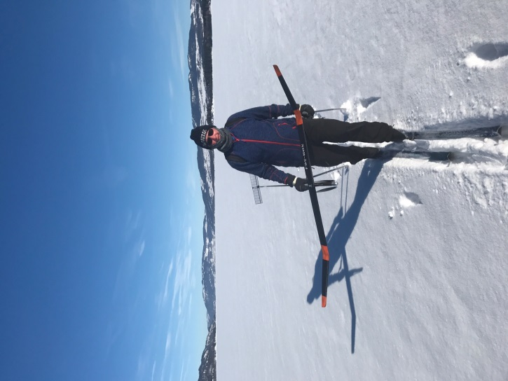
Etter flyoff var det å pakke sammen utstyr å komme seg tilbake til Hovdetun for dusj og badstue og kanskje en liten øl før middag og premieutdeling. For det hadde tatt på å være ute i så kaldt vær, med lange henteturer i løssnøen.
Etter en fin middag med dessert, som ble servert til hver enkelt ved bordet, flyttet vi oss ut i peise-stua hvor Ingolf Steffensen, vår stevneleder, geleidet oss gjennom premieutdeling og runde års feiringer. Walt Ghio 20 år, Håkan Broberg 25 år og 4 deltgere hadde vært med på alle stevnene fra 1988. Disse var Ossi Kilpelainen-Bror Eimar-Michael Woodhouse og Vegar Nereng.
Fullstendig resultater kommer på min hjemmeside innen få dager.
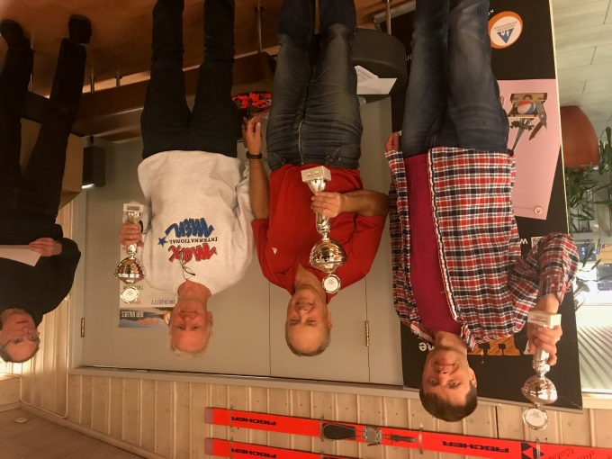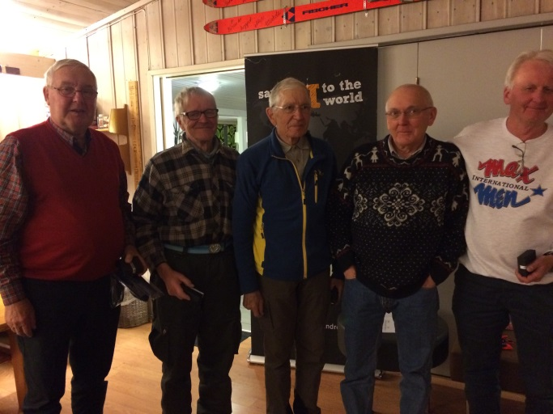
Til slutt ønsket en representant ordet i forbindelse med overrekkelse av en erkjentlighetsgave fra Modellflygruppa i Luftsportsforbundet. Tor Bortne og Vegar Nereng ble hedret med Luftsportsforbundets gullnål for å ha deltatt med arrangementet av Holiday on ice helt fra starten. Vi takker for en hyggelig oppmerksomhet og deler den sammen med mange andre gode hjelpere.
(forskjellige stevneledere og våre hjelpsomme fruer.)
Etter denne seansen ble det hyggelig samvær, der vi fikk servert hjemmebrygget IPA fra Vegar`s mikro-bryggeri. Men det ble ikke svært sent denne kvelden, selv om det var mere øl igjen, så mange ønsket seg en god natts søvn etter en lang dag på Mjøsisen.
Vi har vel nærmest besluttet at dette var siste gang vi arrangerer Holiday on ice,
Mye p.g.a at vi har blitt eldre og deltagelsen har gått merkbart ned. Så her må det komme opp tungtveiende grunner for å fortsette. Et minimum er nok 40 deltager fordelt på klassene A og B. Men vi får ta dette opp på vårt årsmøte.
Uansett hjertelig takk til alle deltagere som kom hit, takk til Ingolf Steffensen som loser oss trygt gjennom dagen, takk til Atle for pc bistand med resultater og hjertelig takk til våre trofaste fruer som får resultatene inn på pc.
Referent Vegar Nereng.

